Паттерны проектирования
ИСиТ,ПОИБМС-2
Лекция 2

Принципы SOLID
- SOLID: Single Responsibility Principe (принцип единой ответственности)
- SOLID: Роберт Мартин, книга «Agile Software Development, Principles, and Practices».
- Single Responsibility Principe: принцип единой ответственности:
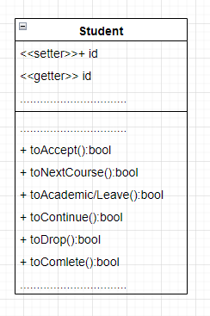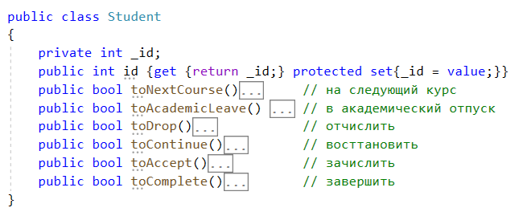
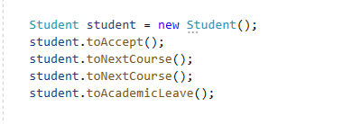

Ассоциация(использует,взаимодействует,содержит)
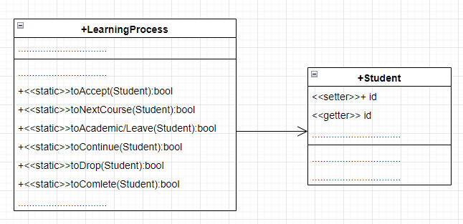

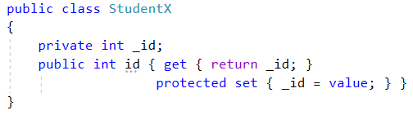
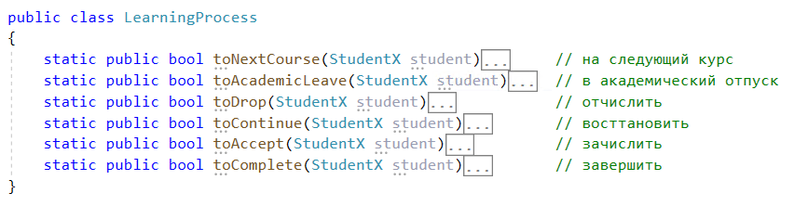
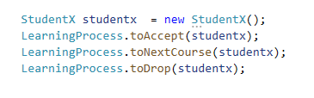

- Open/Closed principle: классы должны быть расширяемы (наследование), но неизменяемы
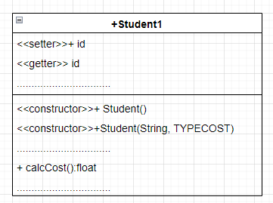
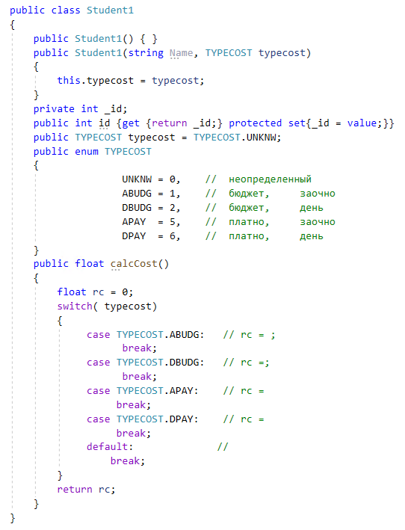

паттерн «Стратегия», агрегация (включает)
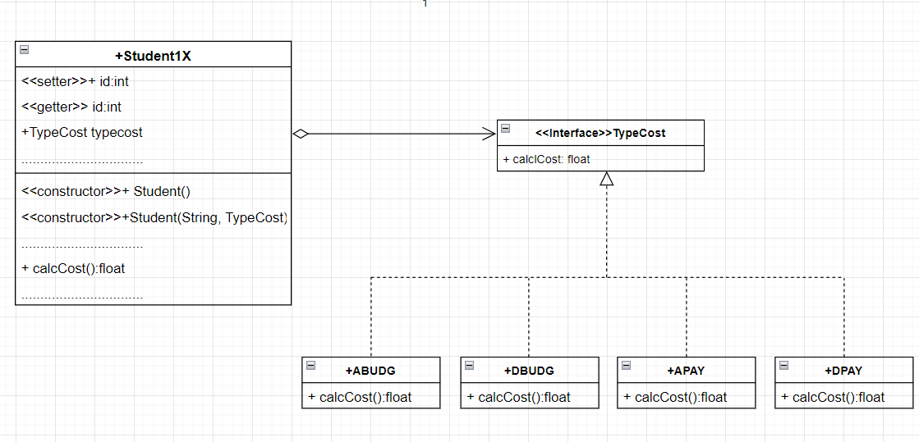
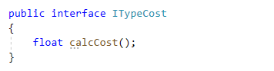
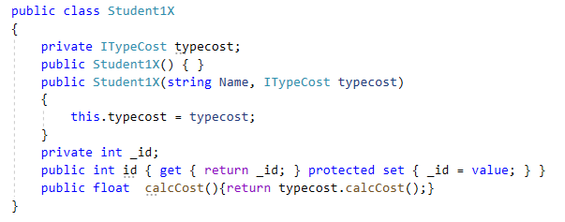
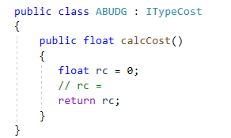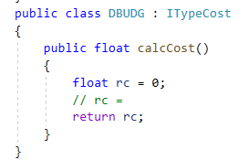
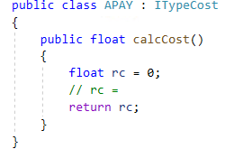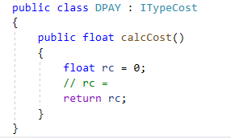
- Liskov Substitution Principe: Барбара Лисков (1987) «Data Abstraction and hierarchy»
- Liskov Substitution Principe: производные классы, должны быть разработаны таким образом, чтобы их можно было подставить в клиентский код вместо базового класса и при этом функциональность клиентского кода осталась бы корректной.
    - типы параметров одноименных метода производного класса должны иметь такой же тип как у базового или более абстрактный;
    - тип возвращаемого методом значения должен быть такой же как у базового или производным от возвращаемого типа методом базового класса;
    - производный метод не должен выбрасывать исключения не свойственные базовому(можно выбрасывать производные);
    - производный метод не должен ужесточать предусловия;
    - метод не должен ослаблять постусловия;
    - производный класс не изменяет инвариантов (определяющих свойств и методов), в идеале: производный класс только добавляет новые свойства или методы;
    - производный класс не должен изменять приватные поля базового класса (рефлексия).
- Interface Segregation: не должны быть интерфейсы слишком «толстые», интерфейс должен соответствовать принципу «Бритва Оккама» - «не стоит множить сущее без необходимости», можно создавать несколько интерфейсов; не должно быть реализаций интерфейсов с пустой реализацией.
- Dependency Inversion Principle: инверсия зависимости, open/closed principle – с другой стороны, изменение базового класса не должно приводить к изменению производных. Надо зависимость вытаскивать выше по иерархии классов. Низкоуровневые операции – интерфейс, который применяет высокоуровневый класс. Модель: потребитель провайдер. Потребитель формирует требования, провайдер их реализует. Dependency Injection.

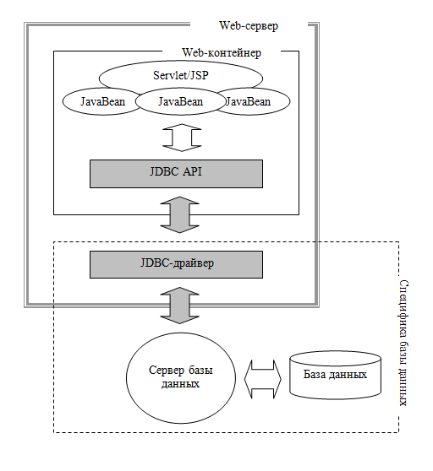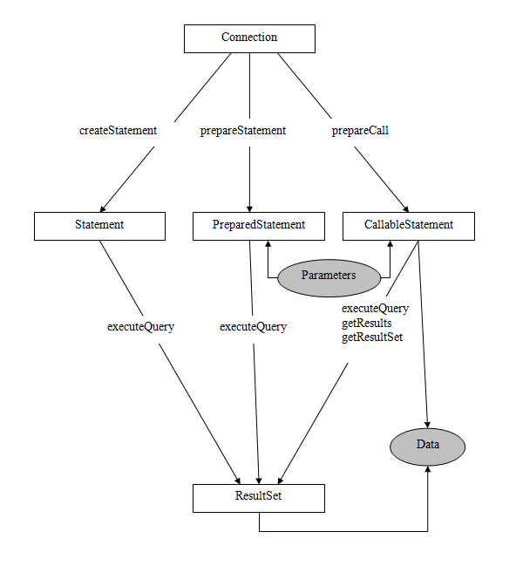

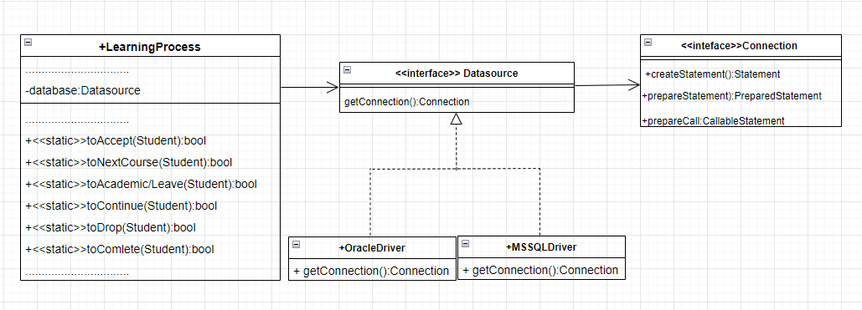

- КОНЕЦ

